МИНИСТЕРСТВО НАУКИ И ВЫСШЕГО ОБРАЗОВАНИЯ   
РОССИЙСКОЙ ФЕДЕРАЦИИ

ФЕДЕРАЛЬНОЕ ГОСУДАРСТВЕННОЕ БЮДЖЕТНОЕ ОБРАЗОВАТЕЛЬНОЕ УЧРЕЖДЕНИЕ ВЫСШЕГО ОБРАЗОВАНИЯ

**«БЕЛГОРОДСКИЙ ГОСУДАРСТВЕННЫЙ**

**ТЕХНОЛОГИЧЕСКИЙ УНИВЕРСИТЕТ им. В. Г. ШУХОВА»**

**(БГТУ им. В.Г. Шухова)**

Кафедра программного обеспечения вычислительной техники и автоматизированных систем

Лабораторная работа №1

по дисциплине «Программирование микроконтроллеров»

тема: «Считывание нажатий клавиатуры с помощью микроконтроллера»

Выполнил: ст. группы ВТ-32

Воскобойников И. С.

Проверил: Гольцов Ю. А.

Белгород 2021 г.

**Цель работы:** Изучить способ отслеживания нажатой клавиши при помощи порта и вывода соответствующего изображения на 7-сегментный индикатор.

**Выполнение:**

Блок-схема программы

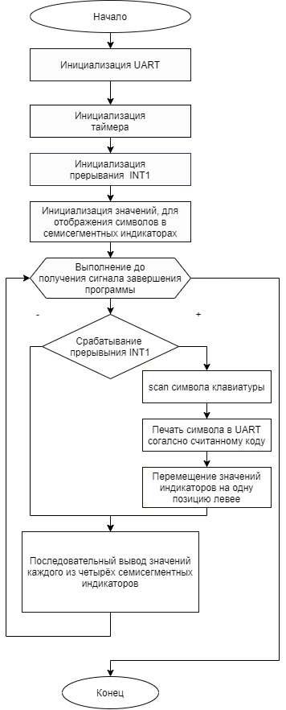

**Результаты работы программы на симуляторе EdSim51DI:**

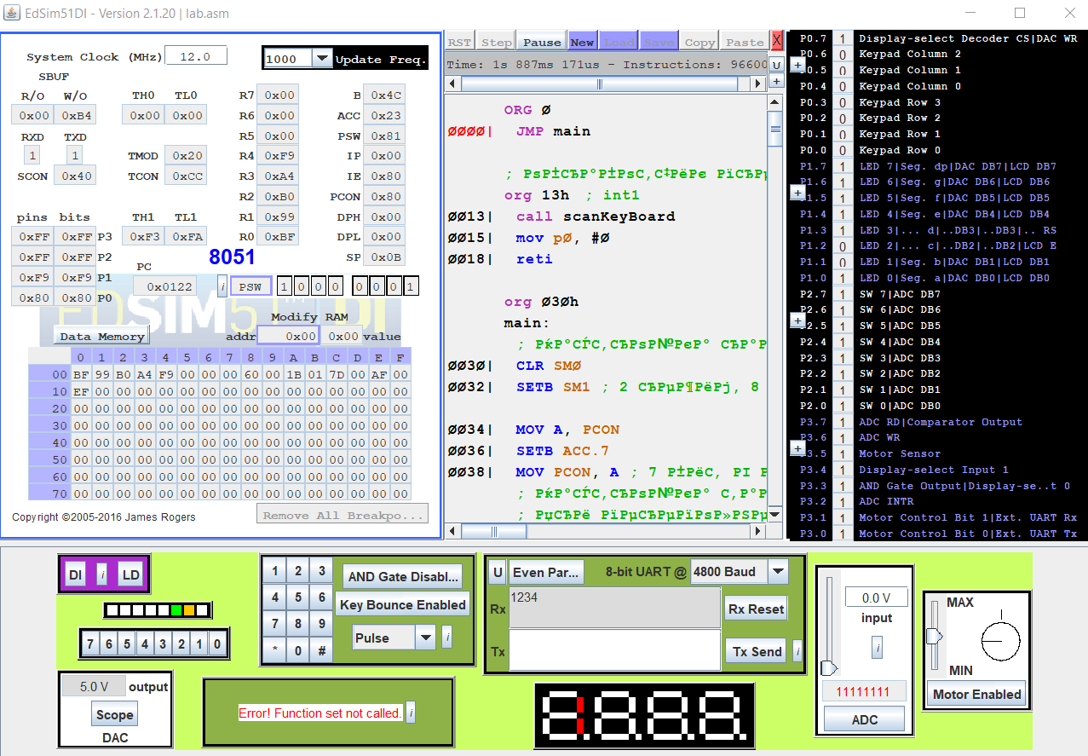

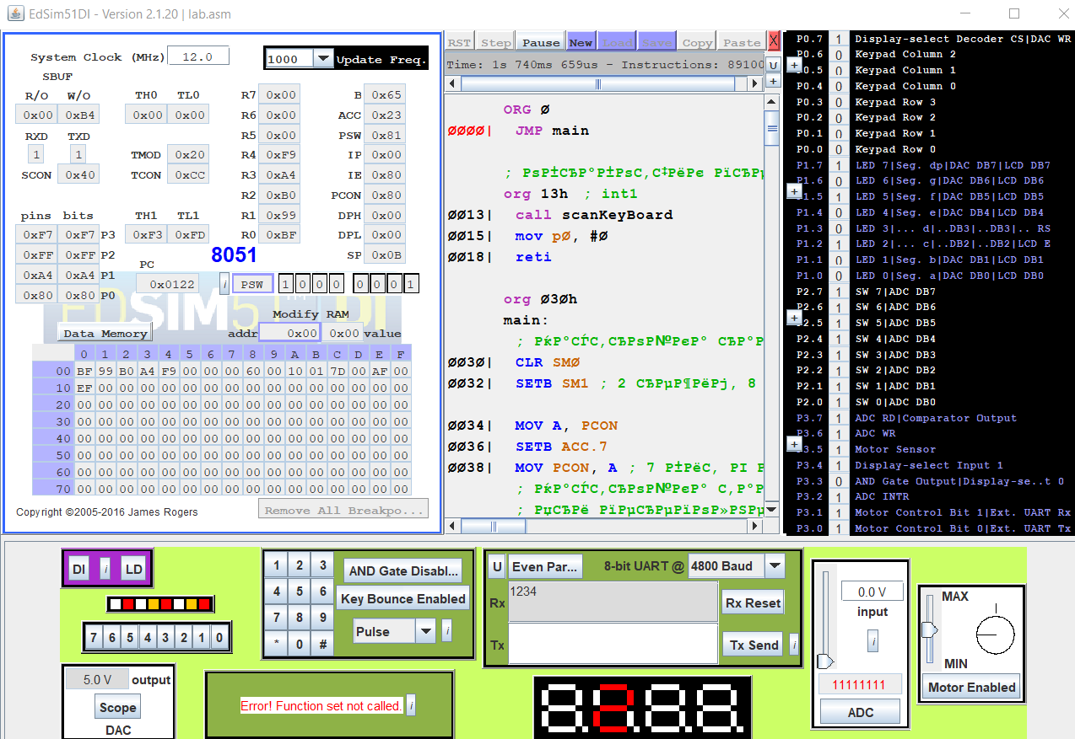

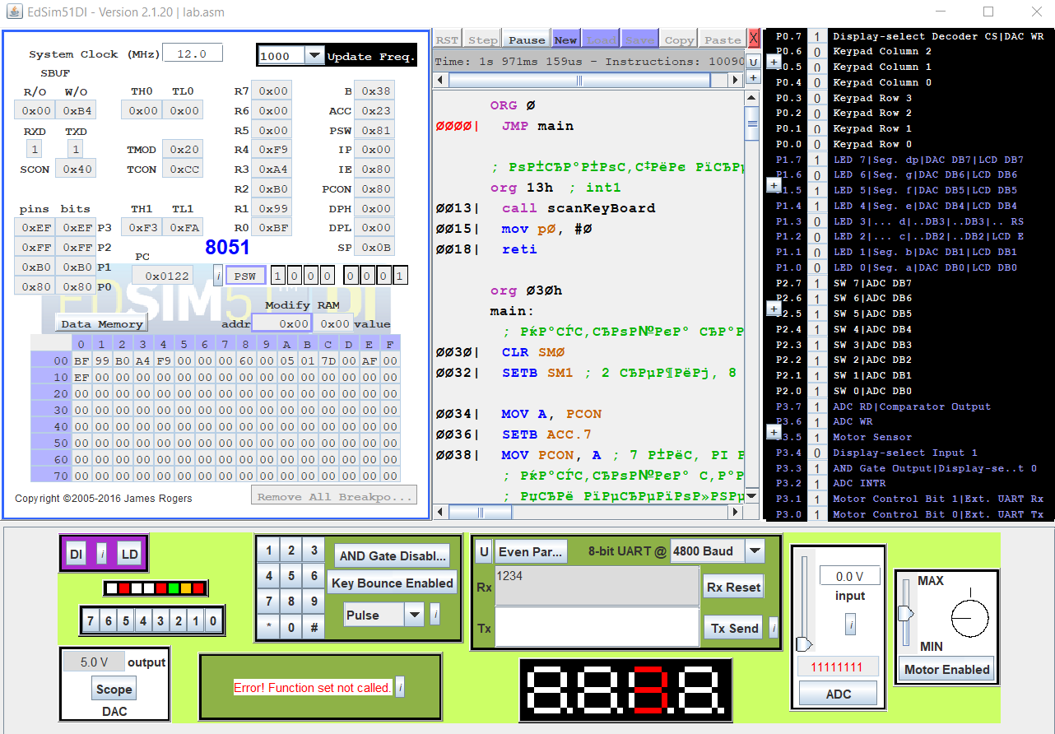

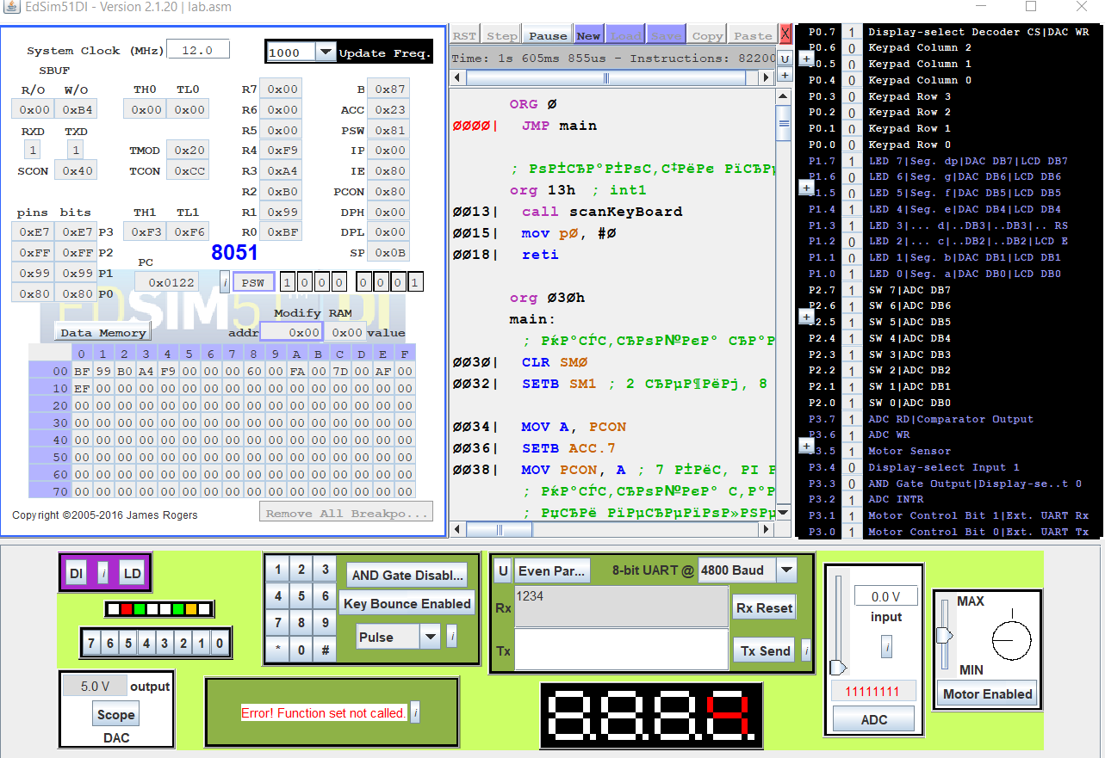

**Код программы**

|  |
| --- |
| ORG 0 |
|  | JMP main |
|  |  |
| ; обработчик прерывания int1 |  |
| org 13h | ; int1 |
|  | call scanKeyBoard |
|  | mov p0, #0 |
|  | reti |
|  |  |
| org 030h |  |
| main: |  |
|  | ; Настройка работы UART |
|  | CLR SM0 |
|  | SETB SM1 ; 2 режим, 8 бит, стоп/старт, четность |
|  |  |
|  | MOV A, PCON |
|  | SETB ACC.7 |
|  | MOV PCON, A ; 7 бит в PCON установлен в 1, множитель скорости 2 |
|  | ; Настройка таймера |
|  | ; При переполнении записывается из TL1 в TH1 (M1 = 1, M0 = 0) |
|  | MOV TMOD, #20H |
|  | MOV TH1, #243 |
|  | MOV TL1, #243 |
|  | SETB TR1 ; запуск таймера 1 |
|  | ; Настройка прерывания |
|  | SETB IT1 ; по срезу |
|  | SETB EX1 ; прерывание от INT1 |
|  | SETB EA |
|  |  |
|  | mov r1, #0FFh |
|  | mov r2, #0FFh |
|  | mov r3, #0FFh |
|  | mov r4, #0FFh |
|  |  |
| ; Бесконечный цикл вывода в семи сегментный индикатор |  |
| mainLoop: |  |
| ; Устанавливаем в порте 0, чтобы ждать прерывания при нажатии |  |
|  | mov p0, #0 |
|  | mov b,#10 |
|  | djnz b, $ |
|  | CLR EX1 |
|  |  |
|  | call printToSeg |
|  |  |
|  | SETB EX1 |
|  | jmp mainLoop |
|  |  |
| ; Сканирование по рядам |  |
| scanKeyBoard: |  |
|  | mov p0, #11111111b |
|  |  |
|  | clr p0.3 |
|  | CALL scanRow1 |
|  |  |
|  | setb p0.3 |
|  | clr p0.2 |
|  | CALL scanRow2 |
|  |  |
|  | setb p0.2 |
|  | clr p0.1 |
|  | CALL scanRow3 |
|  |  |
|  | setb p0.1 |
|  | clr p0.0 |
|  | CALL scanRow4 |
|  |  |
|  | ret |
|  |  |
| ; Сканирование первого ряда |  |
| scanRow1: |  |
|  | MOV A, #31h |
|  | MOV r0, #11111001b |
|  | JNB P0.6, pressKeyR1 |
|  |  |
|  | MOV A, #32h |
|  | MOV r0, #10100100b |
|  | JNB P0.5, pressKeyR1 |
|  |  |
|  | MOV A, #33h |
|  | MOV r0, #10110000b |
|  | JNB P0.4, pressKeyR1 |
|  |  |
|  | ret ; ключ не найден |
|  |  |
| pressKeyR1: |  |
|  | call putc |
|  | ret |
|  |  |
| ; Сканирование второго ряда |  |
| scanRow2: |  |
|  | MOV A, #34h |
|  | MOV r0, #10011001b |
|  | JNB P0.6, pressKeyR2 |
|  |  |
|  | MOV A, #35h |
|  | MOV r0, #10010010b |
|  | JNB P0.5, pressKeyR2 |
|  |  |
|  | MOV A, #36h |
|  | MOV r0, #10000010b |
|  | JNB P0.4, pressKeyR2 |
|  |  |
|  | ret ; ключ не найден |
|  |  |
| pressKeyR2: |  |
|  | call putc |
|  | ret |
|  |  |
| ; Сканирование третьего ряда |  |
| scanRow3: |  |
|  | MOV A, #37h |
|  | MOV r0, #11111000b |
|  | JNB P0.6, pressKeyR3 |
|  |  |
|  | MOV A, #38h |
|  | MOV r0, #10000000b |
|  | JNB P0.5, pressKeyR3 |
|  |  |
|  | MOV A, #39h |
|  | MOV r0, #10010000b |
|  | JNB P0.4, pressKeyR3 |
|  |  |
|  | ret ; ключ не найден |
|  |  |
| pressKeyR3: |  |
|  | call putc |
|  | ret |
|  |  |
| ; Сканирование четвертого ряда |  |
| scanRow4: |  |
|  | MOV A, #02ah |
|  | MOV r0, #01111111b |
|  | JNB P0.6, pressKeyR4 |
|  |  |
|  | MOV A, #30h |
|  | MOV r0, #11000000b |
|  | JNB P0.5, pressKeyR4 |
|  |  |
|  | MOV A, #23h |
|  | MOV r0, #10111111b |
|  | JNB P0.4, pressKeyR4 |
|  |  |
|  | ret ; ключ не найден |
|  |  |
| pressKeyR4: |  |
|  | call putc |
|  | ret |
|  |  |
| ;печать символа из А на UART и запись символа в буфер семисегментного индикатора |  |
| putc: |  |
|  | MOV C, P |
|  | MOV ACC.7, C ; бит чётности |
|  | MOV SBUF, A |
|  | JNB TI, $ |
|  | CLR TI |
|  | call shift |
|  | ret |
|  |  |
| ;вывод символов из регистров r1-r4 на семисегментный индикатор |  |
| printToSeg: |  |
|  |  |
|  | SETB p0.7 |
|  | ;сегмент 1 |
|  | clr p3.3 |
|  | clr p3.4 |
|  | mov p1, r1 |
|  | ;для нормального отображения |
|  | call pause |
|  | mov p1, #0FFh |
|  |  |
|  | ;сегмент 2 |
|  | setb p3.3 |
|  | clr p3.4 |
|  | mov p1, r2 |
|  | call pause |
|  | mov p1, #0FFh |
|  |  |
|  | ;сегмент 3 |
|  | clr p3.3 |
|  | setb p3.4 |
|  | mov p1, r3 |
|  | call pause |
|  | mov p1, #0FFh |
|  |  |
|  | ;сегмент 4 |
|  | setb p3.3 |
|  | setb p3.4 |
|  | mov p1, r4 |
|  | call pause |
|  | mov p1, #0FFh |
|  |  |
|  | ret |
|  |  |
| ;ожидание что бы цифра проявилась |  |
| pause: |  |
|  | mov b,#200 |
|  | djnz b, $ |
|  | ret |
|  |  |
| ;функция делает следующее |  |
| ;r4=r3 |  |
| ;r3=r2 |  |
| ;r2=r1 |  |
| ;r1=r0 |  |
| shift: |  |
|  | mov A, r3 |
|  | mov r4, A |
|  |  |
|  | mov A, r2 |
|  | mov r3, A |
|  |  |
|  | mov A, r1 |
|  | mov r2, A |
|  |  |
|  | mov A, r0 |
|  | mov r1, A |
|  | ret |

**Вывод:** Изучили способ отслеживания нажатой клавиши при помощи порта, научились делать вывод соответствующего изображения на 7-сегментный индикатор.